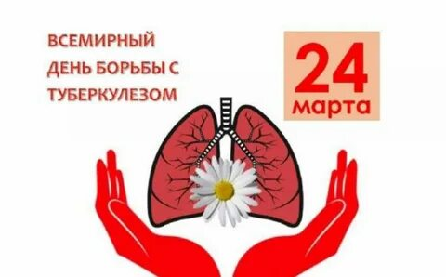

Неделя профилактики инфекционных заболеваний (в честь Всемирного дня борьбы
С 20 по 26 марта 2023 года проходит Неделя профилактики инфекционных заболеваний (в честь Всемирного дня борьбы против туберкулеза).
Инфекционные заболевания возникают при наличии болезнетворных микроорганизмов и передаются от зараженного человека к здоровому.
Основные пути передачи инфекции и воздействие на них:
- воздушно-капельный путь передачи (грипп, простудные заболевания, ветряная оспа, коклюш, туберкулез, дифтерия, корь, краснуха и др.) – для профилактики используются маски, проветривание, недопущение скопления большого количества людей в помещении;
- алиментарный (пищевой) путь передачи (все кишечные инфекции, сальмонеллез, дизентерия, вирусный гепатит А) – важную роль играет личная гигиена, мытье рук, продуктов питания, отсутствие мух в помещениях;
- половой путь передачи (вирусный гепатит В и С, ВИЧ-инфекция и т.д.) – важным аспектом профилактики таких инфекций является использование барьерных средств защиты;
- кровяной путь передачи (наиболее часто – вирусный гепатит В, ВИЧ-инфекция) – в этом случае предотвратить инфекционные заболевания помогут стерильный хирургический инструментарий, отказ от татуировок (особенно в домашних условиях).
Туберкулез.
Туберкулез – это инфекционное заболевание, вызванное микобактерией, поражающее чаще всего легкие. Помимо легочной формы туберкулеза встречается туберкулезное поражение лимфатической системы, костей, суставов, мочеполовых органов, кожи, глаз, нервной системы.
Победить туберкулез не удалось до сих пор.
При отсутствии лечения болезнь прогрессирует и заканчивается летальным исходом.
Как распространяется туберкулез?
Пути передачи инфекции:
- воздушно-капельный
при кашле, чихании, разговоре в составе мельчайших капель.
- контактно-бытовой
через вещи, которыми пользовался больной
- пищевой
через молоко больной коровы, яйца
Микобактерии сохраняются в пыли в течение 3 месяцев, поэтому грязные и пыльные помещения являются источниками распространения инфекции.
Кто в группе риска?
В группе риска по инфицированию туберкулезом дети раннего возраста, пожилые люди, больные СПИД и ВИЧ-инфицированные, люди, недостаточно питающиеся, испытывающие частые переохлаждения, люди, живущие в сырых, плохо отапливаемых и проветриваемых помещениях.
Профилактика
Основным способом профилактики туберкулеза у детей является прививка БЦЖ, которую проводят в роддоме при отсутствии противопоказаний в первые 3-7 дней жизни ребенка. Ежегодно с целью раннего выявления инфицирования детям проводят пробу Манту. Профилактикой туберкулеза во взрослом возрасте является ежегодное диспансерное наблюдение и выявление заболеваний на ранних стадиях (флюорография). Ведение здорового образа жизни, отказ от вредных привычек, полноценное питание, физическая активность, пребывание на свежем воздухе, своевременное лечение любых заболеваний, борьба со стрессами, соблюдение правил личной гигиены имеет большое значение в профилактике туберкулеза.

